**Interactividad: Tratamiento contable**

De acuerdo con el siguiente esquema, realizar la interactividad.

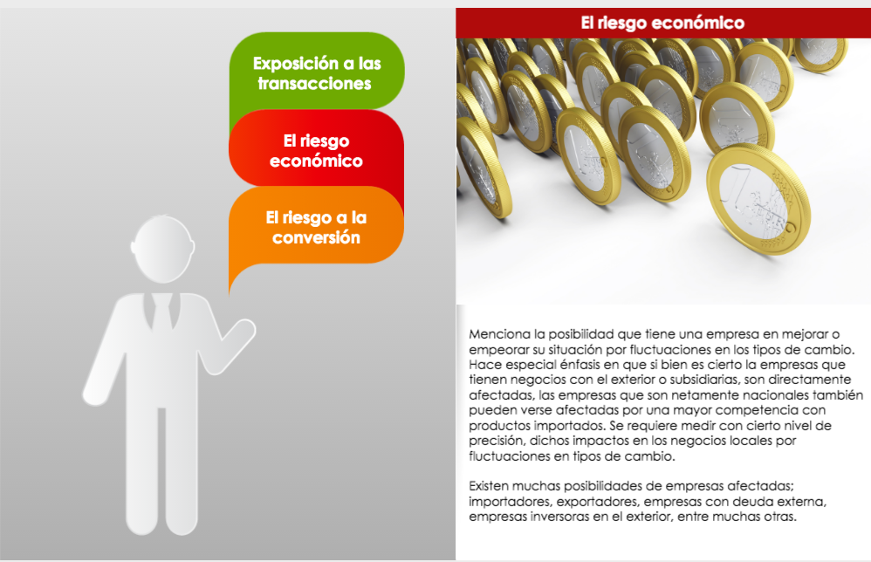

**Título: Tratamiento contable**

### Reconocimiento

Según el grupo al que pertenezca la entidad, las Normas Internacionales de Información Financiera (NIIF) establecen los requerimientos necesarios. Para las pymes específicamente:

«Se reconocerá un pasivo en el estado de situación financiera cuando: la entidad tiene una obligación al final del periodo». (IFRS, 2009) Se requerirá a la entidad, en la liquidación, la transferencia de recursos que incorporen beneficios económicos. El importe de la liquidación puede medirse de forma fiable. Una entidad no reconocerá un pasivo contingente como pasivo, excepto en el caso de los pasivos contingentes de una adquirida en una combinación de negocios.

El primer requisito para el reconocimiento es que los elementos cumplan con la definición, lo cual confiere relevancia a la información, pues los elementos tienen capacidad para influir en la estimación de los flujos de efectivo futuros. Sin embargo, esta condición no es suficiente, es necesario que la información supere un doble análisis relacionado con la relevancia y con la fiabilidad (Contaduría General de la Nación, 2013).

El reconocimiento de los elementos exige el cumplimiento de una serie de características cualitativas fundamentales que, superadas, garantizan la relevancia y fiabilidad de la información presentada.

### Medición

El proceso para determinarla, involucra una base de medición que puede ser por el costo histórico o el valor pagado, que es el valor razonable, dependiendo de cada sección o cada ocasión a la cual se va a aplicar.

Tenga en cuenta que en la medición en el reconocimiento inicial, una entidad medirá los activos y pasivos al costo histórico, a menos que esta NIIF requiera la medición inicial sobre otra base, tal como el valor razonable (IFRS, 2009)

El proceso de medición para los elementos que integran el estado de situación financiera es continuado en el tiempo, mientras el elemento sea controlado por la entidad; en consecuencia, la medición tiene lugar en dos momentos: en el reconocimiento, denominada medición inicial, y al cierre de los estados financieros, medición posterior. Por su parte, los elementos incorporados al estado de resultados se miden por referencia a la medición de los elementos del estado de situación financiera. (Contaduría General de la Nación, 2013)

### Revelación

El marco conceptual de la NIIF para las Pymes incorpora un criterio de presentación, como es la no compensación de elementos. La finalidad de este criterio es permitir apreciar al usuario de la información la composición de los flujos de efectivo esperados de entrada y de salida y no el flujo neto que se debe determinar. (Contaduría General de la Nación, 2013)

La revelación se realiza mediante la presentación de los estados financieros y las notas a los estados financieros. En las notas se incluyen los comentarios y las explicaciones de los estados financieros de una organización.

De acuerdo con IFRS (2009), el conjunto de estados financieros está compuesto por:

* Un estado de situación financiera.
* Una u otra de las siguientes informaciones: un solo estado del resultado integral o un estado de resultados separado, y un estado del resultado integral separado.
* Un estado de cambios en el patrimonio.
* Un estado de flujos de efectivo.
* Notas.